九年级语文（上）单元检测（四）
知识积累与运用。（30分）
（一）根据提示默写。（每空1分，共10分）
1我想：希望是本无所谓有，无所谓无的。___________________；其实地上本没有路，走的人多了，也便成了路。
2、出自《桃花源记》一文，常用来比喻心里突然悟出道理而感觉明朗的成语是“__________”，常用来比喻理想中环境优美、生活安乐的世界的成语是“__________”，常用来比喻没人过问、受到冷落的成语是“____________”。
3、读下面每句话，都会想起一个名句。根据你的理解，任选其中二句，填写在横线上
陶渊明那朵菊花温暖了宁静深远的峰峦；李白的愁情汇成了滔滔江水；杜甫的雄心量出了泰山的高度；李清照憔悴如风中的一株黄花；苏拭矫健弯弓，梦想射下天上的星座。
① ， 。
② ， 。
4、更深月色半人家， 。今夜偏知春色暖，________________________。
（二）（20分）
1、下列句子没有语病的一句是 ( )（2分）
A．笔记本电脑显示了快捷、稳定、方便而成为奥运新闻报道的重要工具。
B．事实证明，经过艰苦生活磨炼的人更善于战胜各种困难和挫折。
C．庆祝“国庆”演讲比赛将于今晚七时半在学校大礼堂开始举行。
D．今年学校取得巨大成就的原因是全校师生共同努力的结果。
2、根据拼音写汉字（2分）
在任长霞同志先进事迹采访中，我们一次次地感受到她无私无畏、打黑除恶的hào① 然正气；一次次地感受到她爱民、亲民、敬民、为民的zhōnɡ② 肠柔情，也一次次地感受到人民群众对这样的好干部的拥dāi③ 。她是共产党员的杰出代表、公安局长的kǎi④ 模，也是我们学习的榜样。① ② ③ ④
3、名著阅读 根据下面这幅图画和旁边的文字，写出A、B两个人物的名字。（2分）
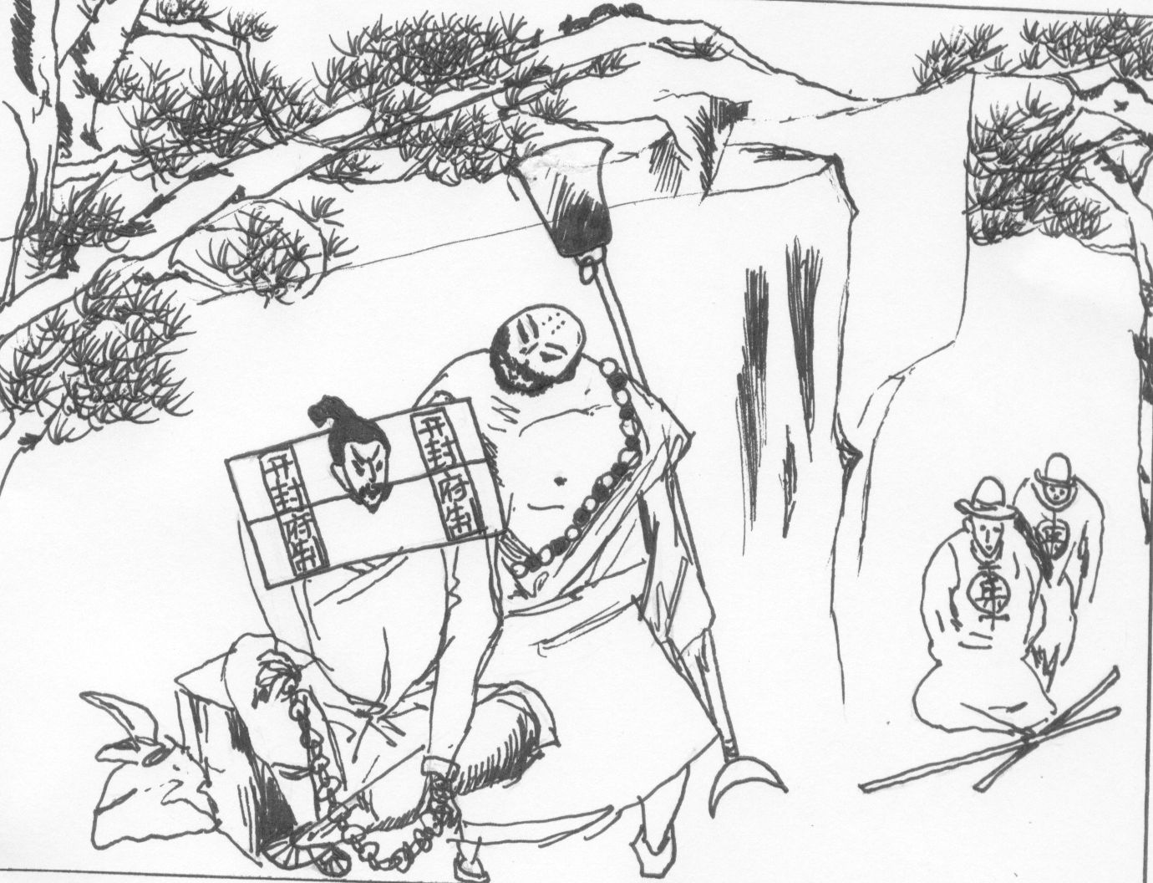
A 扯出戒刀，把索子都割断了，便扶起 B 叫：“兄弟，俺自从你受官司，又无处救你。打听得你刺配沧州，便来开封府前寻你，却撞见酒保来请两个人，说话，酒家疑心，恐这厮们在路上害你，就一路跟了来。”
A、 B、
4. 教师节，有位同学给老师送了这样的贺词，以表达自己对老师的赞美和敬意：
你博古通今，像滔滔不绝的历史长河，引导我们追求无穷知识。（历史老师）
请你仿照上面的句子，写一句话，送给某门学科的老师。（2分）
答：
5、仿写。要求句式相同，字数一样，内容新颖独特，有创意。（4分）
例句：青春是多彩的朝霞，映照着广阔的大地；青春是智慧的火花，点缀着灿烂的星空；青春是美丽的鲜花，装扮着绚丽的人生。
仿句：宽容是
。
6、请运用对仗知识对下联。（4分）
A．绵 绵 春 雨 润 万 物 ； 。
B．现 在 多 流 汗 ； 。
7、赏析：远上寒山石径斜，白云深处有人家。停车坐爱枫林晚，霜叶红于二月花。（4分）
①、这是一首写景小诗，也是一幅优美的图画。诗的前两句所写的是 ，后两句所写的是 。（填“远景”或“近景”）（1分）
②、诗中哪一句说明这首诗是写秋天景色的？（1分）答： 。
③、“霜叶红于二月花”采用了什么修辞手法？突出了什么？（2分）
。
- 现代文阅读题（40分）
（一）地球的“脐带” （10分）
①地球的脐带——北纬30°线，是一条神秘而又奇特的纬线，也是灾难集中的地带。
②这条线贯串了四大文明古国：中国、巴比伦、印度和埃及。著名的埃及金字塔、古巴比伦空中花园，古代许多名城和建筑就在这条线附近。
③这条线古往今来，多灾多难。几千年前，在今天的安纳利斯群岛、巴哈马群岛及墨西哥湾地区一块巨大的陆地沉没于海底，史书中记载的大西洲也下沉于大西洋中。被视为魔鬼三角区的百慕大，自16世纪以来，有数以百计的船只和飞机在这里相继失踪，被这块海域吞噬的人更难计其数。在川藏北纬30°线上美军共损失军用飞机468架。青藏高原上的西藏，从古至今有记载的6．9级以上的地震达86次。
④这条纬线地下是地球内部的最不平静的地区之一。青藏高原隆起的速度是地区之最，每年平均上升一厘米。地球地壳平均厚度为35千米，而青藏高原下地壳厚达70千米，因而导致它的地质构造极为奇特，地震活动频繁。
⑤地球上有大地的沉没，便会有高原的隆起。远古时代，喜玛拉雅山还处在古特提斯海的一片汪洋之中，位于南纬40°线，经过漫长的地质年代，古特提斯海板块，向北运动了7000千米，冲到北半球亚欧大陆板块之下，在距今三四千万年前崛起而成为今天的喜玛拉雅山——地球上最年轻最高的山。
⑥北纬30°线的磁场、电场、重力场与地球其他地区不同，与太阳和其他行星的对应关系也很特殊。这是造成它奇特、神秘现象的根本原因。
1、本文采用了什么的结构？答：
2、请为选文第③段中加点的“吞噬”注音、释义。 。
3、选文为说明问题使用了哪些说明方法？请举例说明。

4、地球北纬30°线的神秘奇特在哪里？作者为什么又说其是多灾多难的地带？
答： 。
5、造成地球北纬30°线神秘奇特、多灾多难的原因是什么？

（二）从公开的文字上看起来：两年以前，我们总自夸着“地大物博”，是事实；不久就不再自夸了，只希望着国联，也是事实；现在是既不夸自己，也不信国联，改为一味求神拜佛，怀古伤今了——却也是事实。
于是有人慨叹曰：中国人失掉自信力了。
如果单据这一点而论，自信其实是早就失掉了的。先前信“地”，信“物”，后来信“国联”，都没有相信过“自己”。假使这也算一种“信”，那也只能说中国人有过“他信力”，自从对国联失望之后，便把这他信力都失掉了。
失掉了他信力，就会疑，一个转身，也许能够只相信了自己，倒是一条新生路，但不幸的是逐渐玄虚起来了。信“地”和“物”，还是切实的东西，国联就渺茫，不过这还可以令人不久就省悟到依赖它的不可靠。一到求神拜佛，可就玄虚之至了，有益或是有害，一时就找不出分明的结果来，它可以令人更长久的麻醉着自己。
中国人现在是在发展着“自欺力”。（10分）
6．《中国人失掉了自信力了吗》是＿＿＿＿先生写的一篇＿＿＿＿＿（议论文的一种类型），作者在文中要反驳的论点是＿＿＿＿＿＿＿＿＿＿＿＿
7．“如果单据这一点而论，自信其实是早就失掉了的。”“这一点”指的是＿＿＿＿＿＿＿＿＿＿＿＿＿＿＿＿＿。
8．所选语段的第一自然段中采用了＿＿＿＿的修辞手法，如把这段中“是事实”，“也是事实”，“却也是事实”都去掉，在这一段结尾笼而统之加一上句“这些都是事实”，好不好？为什么？
答：＿＿＿＿＿＿＿＿＿＿＿＿＿＿＿＿＿＿＿＿＿＿＿＿＿＿＿＿＿＿＿＿＿＿＿＿＿＿＿＿。
9．文中加黑点的词语，是最初发表在《太白》月刊时被国民党书报机关删去的，请问他们当初为何要删去这些话？答：＿＿＿＿＿＿＿＿＿＿＿＿＿＿＿＿＿＿＿＿＿＿＿＿＿＿＿＿＿＿。
10．“于是有人慨叹曰：中国人失掉自信力了。”对这句话正确的理解是（ ）
A一些群众忧国忧民，表现出对当时中国现状的不安。
B一部分人在散布对抗日前途的悲观论调，指责中国人失掉了自信力，实际上是为了混淆是非，掩盖国民党当局的罪责。
C那时的中国处于水深火热之中，人人但求自保，民族的团结精神正迅速解体，因而有识之士发出了感慨。
D国民党上层官僚无心抵抗，以此论调掩盖自身罪责。
（三）“正确答案只有一个”这种思维模式，在我们头脑中已不知不觉地根深蒂固。事实上，若是某种数学问题的话，说正确答案只有一个是对的。麻烦的是，生活中大部分事物并不像数学问题那样。生活中解决问题的方法并非只有一个，而是多种多样。由于情况的变化，原来行之有效的方法，到了现在往往不灵了。正因为如此，如果你认为正确答案只有一个的话，当你找到某个答案以后，就会止步不前。因此，不满足于一个答案，不放弃探求，这一点非常重要。
然而，寻求第二种答案，或是解决问题的其他路径和新的方法，有赖于创造性的思维。那么，创造性的思维又有哪些必要的要素呢？
有人是这样回答的：“富有创造性的人总是孜孜不倦地汲取知识，使自己学识渊博。从古代到现代技术。从数学到插花，不精通各种知识就一事无成。因为这些知识随时都可能进行组合，形成新的创意。这种情况可能出现在六分钟之后，也可能在六个月之后，六年之后。但当事人坚信它一定会出现。”
对此我完全赞同。知识是形成新创意的素材。但这并不是说，光凭知识就能拥有创造性。发挥创造力的真正关键，在于如何运用知识。创造性的思维，必须有探求新事物，并为此活用知识的态度和意识，在此基础上，持之以恒地进行各种尝试。（10分）
11、根据文段内容，解释下列文中加横线的词语。（2分）
根深蒂固： 孜孜不倦：
12、作者为什么反对“‘正确答案只有一个’这种思维模式”？（3分）

13、“在此基础上，持之以恒地进行各种尝试。”中“此”指代什么？（2分）

14、要想自己有创造性思维，你应该怎样做？（3分）

(四) 读书·养气·写作
①人究竟为什么读书?读书对人到底有什么作用?
②说读书是为了升学，为了获取知识，为了改变命运，为了做官，为了就业，为了成名成家，为了报效祖国等等，各人有各人的见解。但我觉得，最根本的一条是，读书可以养气。
③古人云：“腹有诗书气自华。”读书对于人来说，就像吃饭喝水一样不可缺少，我们可以从书中汲取无尽的精神力量——一种激荡在我们的血管，充盈于我们的周身，又从我们的每一个毛孔里散发出来的气。同时，读书也要像吃饭那样，吃各种蔬果和五谷杂粮，摄取多种营养——阅读各式各样的书，汲取各种各样的气，以补充先天不足，避免后天失调。不过，血气方刚的少男少女，不仅要杂学旁收，大量读书，还要有目标、有选择地读书。读不同的书，可以养不同的气。豪气，灵气，平和之气，浩然之气，可以养；邪气，戾气，迂腐之气，狭隘之气，也可以养。因此，在读书时，要吸取精华，剔除糟粕，读天下好书，养人间正气。就像孟夫子所说的那样：吾善养吾浩然之气!
④如果说读书是养气，是输入，那么写作则是释放，是输出。作者把气注入文章，读者通过读书，感受到文章的气，吸收了文章的气。人们平时常说的“回肠荡气”，不正是说一种读书的体验，不就是说文气在我们的胸腹之间流转激荡吗?什么样的人，读了什么样的书，便会写出什么样的文章来。气不同，文章的味道就不同，形成的风格也就大不相同。所谓韩愈文风如潮，柳宗元文凤如泉，欧阳修文风如澜，苏轼文风如海，就是指韩柳欧苏四大文豪的禀赋、气质、学养，渗透于文章中的具体表现。⑤曹丕说“文以气为主”。韩愈也强调“气盛宜言”——就是说，写文章的人，只要气足了，想怎么写就怎么写。读书少的人，自身气弱，器小力薄，容易被书拿住，成为死读书的“两脚书橱”，作文时就会捉襟见肘、力不从心。读书多的人，自身气足，学养丰富，不仅读书养气，而且善于融会，善于吐纳，作文时自然就会运用自如、得心应手。
⑥人虽有先天的禀赋、气质上的差异，然而读书可以养气，则是共同的，也是共通的。庄子在《逍遥游》中说过，水之积也不厚，则其负大舟也无力；风之积也不厚，则其负大翼也无力。读书不足，养气不够，写出文章来只有出的气，没有入的气，就像游泳的人不会换气，用不了多久，便三魂荡荡，七魄悠悠，蹬小腿儿翻白眼儿了。真正的文章好手，必然读书多，养气厚，厚积而薄发。（10分）
1、③段中加点词“气”具体指的是 。
2、第④段画线句运用了____________和____________的修辞方法。你读过“韩柳欧苏”的作品吗?请写出其中一位文豪和他的一篇作品。 ____________ （作者名）；《 》（篇名）
3、作者在文中对学生的读书提出了____ ________和__ __________的要求。
、用简洁的语言概括全文的主旨：__ ___________ ______________ 。
5、第④段中说：“读者通过读书，感受到文章的气，吸收了文章的气。”请你从课外阅读中举出一例，谈谈对这句话的理解。 。
三、写作活动（30分）
走进网络，拥抱自然，关注特点，研究课题，参加竞赛，服务社会，善待他人，学做家务……生活处处是课堂，这些多姿多彩的课堂能开阔视野，增长才干；能锻炼体魄，磨练意志，能使心灵得到净化，智能得到开发…… 请以“这也是课堂”为题，写一篇字数不少于500字的文章。

答案
一、（一）省略 （二）1、B 2、① 浩 ② 衷 ③ 拥戴 ④ 楷模 3、A、鲁智深 B、林冲 3省略 4 、例如：宽容是辽阔的大海，蕴蓄着不尽的情思；宽容是深邃的湖泊，孕育着无限的希望；宽容是广袤的星空，绽放着智慧的花朵。 运用比喻，喻体必须恰当；另外，从给定的例句来看，两个比喻句是并列关系，在每一个比喻句的内部，前后的语意必须衔接。
5、①远景 近景
②、霜叶红于二月花
③、比喻 突出了秋色中的春意。
6、①、人有悲欢离合，月有阴晴圆缺，②交代时间、地点及作词缘由，领起全篇
③、人有悲欢离合，月有阴晴圆缺，此事古难全
④、《水调歌头（明月几时有）》千古传诵，大致原因是：1、艺术魅力：由于结构精巧、想像奇特，使这首词所展示的形象广阔而深刻，具有很高的审美价值和艺术魅力；2、思想内容：所抒写的“此事古难全”的离愁别恨能激起各个时代、各种类型的读者的共鸣；词中对美好生活的祝愿已越过苏轼兄弟的界限，“变为一切热爱幸福生活的人的共同希望”。
二、现代文阅读
阅读（一）1、总分总。 2、 tūn shì ；吃掉。 3 举例子、作诠释、列数据、作比较等，举例略。4 神秘奇特表现在这条线贯穿了四大文明古国，而且古代许多名城和建筑就在这条线附近；说它多灾多难是因为从古至今悲剧在那里发生、上演。5 原因：①这一线的磁场、电场、重力场与地球其他地区不同。②这一线与太阳及其他行星的对应关系特殊。
（二）6．鲁迅写的驳论文，论点：中国人失掉自信力了。
7“这一点而论”指的是“两年以前……却也是事实”(第一段)
8．排比。不能去掉，不能起突出强调的作用。
9．答：这些话击中了国民党反动当局的要害。
10．选项是( B )(2分)
（三）11、难于或不能改变。 勤奋刻苦,毫不懈怠。12、生活中解决问题的方法并非只有一个，而是多种多样。13、有探求新事物，并为此活用知识的态度和意识。14、 汲取知识，运用知识，探求新事物，持之以恒地尝试。(言之有理也可,能联系自己情况来谈)
（四）1、精神力量 2、排比 比喻 （后两空答案略，作者名与篇品必须对应，否则不给分。）
3、．多读书 读好书（或“杂学旁收，大量读书”“有目标，有选择地读书”）
4、．读书可以养气，养气有利于写作（或“读书多，养气厚，厚积而薄发”；如抄写“真正的文章好手，必然读书多，养气厚，厚积而薄发”，给1分）
5、、．要点：（1）课外阅读的篇名（书名）（2）从中的得益（3）表达完整（三个要点各1分，如以课文为例，不给分）

三、作文略

